Weekend в Тбилиси

Заезды еженедельно
1 день: Тбилиси
Прибытие в Тбилиси. Встреча с представителем фирмы. Размещение в отеле. Ночь в отеле.

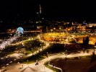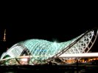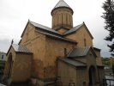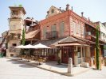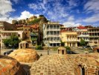

2 день: Тбилиси – Мцхета – Тбилиси
Завтрак. Экскурсия по Тбилиси. Столица Грузии уникальна. Она стоит на нескольких горных холмах, на которые ярусами «заползают» старинные кварталы города. Тбилиси – это красивейшая река Кура с ее живописными скалистыми берегами, протекающая через весь город.
«Старый Город» – исторический центр Тбилиси, находится у подножья горы Мтацминда (Святая Гора). Почти все здания Старого Города – исторические или культурные памятники, здесь круглосуточно кипит жизнь, гуляют по одиночке или группами туристы, встречаются влюбленные у башни с часами – это забавная Башня появилась недавно, построена режиссером Театра Марионеток Резо Габриадзе, художники выставляют свои картины, ремесленники предлагают многочисленные сувениры. В основном это 2-3-х этажные дома, сложенные из камня и кирпича, и имеющие особую тбилисскую архитектуру, которую отличают узкие улочки, галереи и резные деревянные балконы.
Тбилиси, одно из немногих мест в мире, где мирно сосуществуют рядом в Старом Городе православный храм, католический собор, синагога и мечеть. В ходе экскурсии посещение, Метехской церкви (V в.), крепости Нарикала (ІV в.), Собора Сиони (VІ-VІІ вв.), Анчисхатской базилики Рождества Девы Марии, самой старинной из сохранившихся, Собора Святой Троицы, храмового комплекса Цминда Самеба – главного кафедрального собора грузинской православной церкви.
Далее экскурсия в Мцхету. Посещение древнего храма-монастыря Джвари (VI в.). На вершине горы, где расположен храм, открывается фантастический вид на место слияния двух рек – Куры и Арагви. Там же, как на ладони, прекрасный вид на древнюю столицу Грузии – Мцхету. Посещение кафедрального Собора Светицховели (1010-1029 гг.), в основании которого захоронена одна из главных христианских святынь хитон Иисуса Христа, один из важнейших священных артефактов Нового Завета, который после распятия был привезен в Мцхету Элиозом – одним из свидетелей его смерти на кресте, а также место захоронения многих грузинских царей. Тут же находиться часть животворного столба. Посещение монастыря Самтавро, где круглогодично растет, цветёт и плодоносит куст ежевики, возле которого в IV в. жила и проповедовала святая Нино – просветительница, первая проповедница христианства в Грузии.Официальное принятие христианства в Грузии в 324 году связано с именем Святой Нино при содействии и участии царя св. Мириана и царицы св. Нани. Именно святая Нино убедила короля и королеву Мириана и Нану принять в Грузии христианство. Внутри находиться чудотворная икона Иверской Божией матери, чудотворная икона святой Нино, могила святого царя Мериан и царицы Нани, мощи св. Абибоса Некреского, св. Шио Мгвимского. Возвращение в Тбилиси.

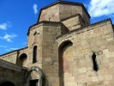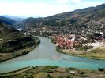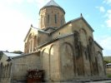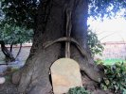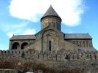

3 день: Тбилиси
Завтрак. Свободный день.
Предлагаем дополнительные экскурсии на выбор.
По 3-дневному туру: трансфер в аэропорт, вылет домой.

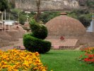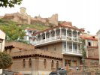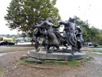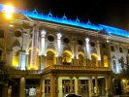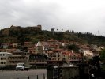

4 день: Тбилиси
Завтрак. Свободный день.
Предлагаем дополнительные экскурсии на выбор.
По 4-дневному туру: трансфер в аэропорт, вылет домой.

5 день: Тбилиси
Завтрак. Свободное время для покупок сувениров. Трансфер в аэропорт. Возвращение домой.

В стоимость включено:
- Размещение в отеле 3* с завтраками, стандартные двухместные номера;
- Экскурсии по программе с гидом;
- Транспортное обслуживание по программе.

В стоимость не включено:
- Авиаперелет;
- Личные расходы;
- Дополнительные экскурсии.

Стоимость тура на человека при 2-х местном размещении:
3 дня – 220 $, доплата за одноместное размещение 100 $
4 дня – 260 $, доплата за одноместное размещение 125 $
5 дней – 300 $, доплата за одноместное размещение 150 $

